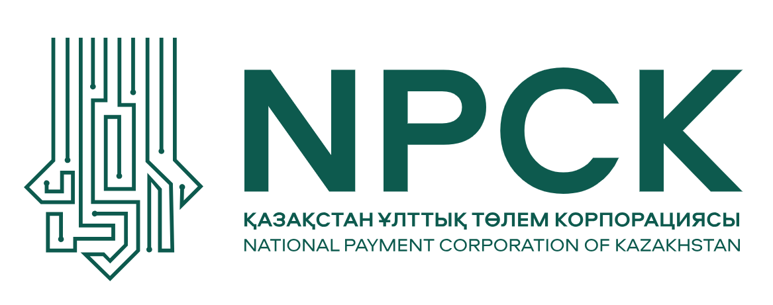

Пресс-релиз
г.Алматы 09 января 2026 года
Об изменениях в составе Совета директоров Национальной платежной корпорации
В Национальной платёжной корпорации Казахстана сформирован обновлённый состав Совета директоров. В его работу вошли новые участники — Ерлан Ашыкбеков и Аскар Жамбакин. Их приход усиливает стратегическую экспертизу НПК в области развития платёжной инфраструктуры, цифровых технологий и корпоративного управления.
Ключевой посыл обновления состава Совета — усиление курса на инновации и устойчивое развитие национальной платёжной системы. В условиях активной цифровизации экономики особенно важно, чтобы платежные решения становились ещё быстрее, удобнее и безопаснее. Обновлённый Совет директоров НПК будет фокусироваться на внедрении современных платёжных технологий, развитии цифровых сервисов, защите клиентов от мошенничества и расширении возможностей безналичных расчётов для населения и бизнеса.
«Наша цель — создать надёжную, технологичную и доступную платёжную экосистему, способную отвечать на вызовы будущего и поддерживать развитие экономики страны. Мы усиливаем фокус на инновациях, включая применение решений на базе искусственного интеллекта, а также на развитии интеллектуальных систем управления и безопасности платежей. Именно поэтому в состав Совета вошли эксперты с глубоким пониманием рынка и большим практическим опытом реализации сложных инфраструктурных проектов», - отметил Председатель Совета директоров Национальной платежной корпорации Бинур Жаленов.
«Для Национальной платёжной корпорации особенно важно выстраивать открытый и профессиональный диалог с участниками финансового рынка и внешними экспертами и контрагентами. Обновлённый состав Совета директоров позволяет усилить это взаимодействие и обеспечить более комплексный подход к развитию платёжной инфраструктуры», — подчеркнула Председатель Правления Национальной платёжной корпорации Жанар Самаева
Кроме того, обновлённый состав Совета директоров продолжит развивать национальную платёжную инфраструктуру и усиливать роль НПК, как ключевого участника финансового рынка Казахстана — надёжного, технологичного и ориентированного на клиента.
Ерлан Ашыкбеков — один из ведущих специалистов в сфере платёжных систем и финансовых технологий. Его профессиональная деятельность связана с развитием платёжной инфраструктуры, внедрением современных цифровых сервисов и повышением безопасности безналичных операций. А значимый опыт в совершенствовании платёжных механизмов и межбанковского взаимодействия позволит формировать и развивать новые стандарты для рынка.
Аскар Жамбакин — управленец с многолетним опытом работы в корпоративном секторе и стратегическом развитии крупных компаний. Он специализируется на эффективности бизнес-процессов, устойчивом росте и внедрении цифровых инноваций. Его участие в работе Совета директоров будет способствовать дальнейшему укреплению системы корпоративного управления и реализации долгосрочных стратегических инициатив в области цифровизации.
Также работу в составе Совета директоров продолжит Аскар Смагулов. Он имеет большой опыт работы в организациях финансового рынка с акцентом на развитие корпоративного управления и формирование долгосрочных стратегий роста. Его специализация связана с развитием корпоративных структур, инвестиционной деятельностью и управлением масштабными активами, в том числе, в сфере розничной торговли и девелопмента.
Подробнее об участниках Совета директоров и деятельности Национальной платежной корпорации можно узнать на официальном сайте.
Национальная платежная корпорация благодарит Петра Трабинского и Кита Гейбела за плодотворную работу в составе Совета директоров, проявленную ответственность и экспертный подход и желает успехов в новых областях профессиональной деятельности.

Более подробную информацию представители СМИ могут получить по телефону: +7 (775) 84-66-814
Akmayev.D@npck.kz

